**一 数据类型**

1 **字符串(string)**

**2数字(number)**

**3布尔(Boolean)**

**4数组(array)**

**5对象(object)**

**6 Null（值存在，但是值为空，转为数值为0）**

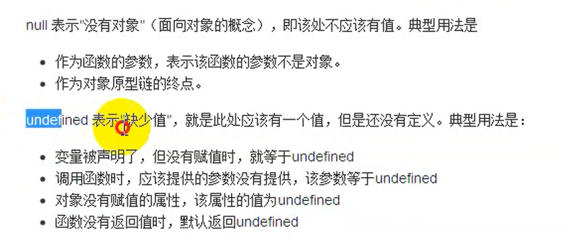**7 Undefined。不存在，转为数字为 NaN(代表不是一个数字)**

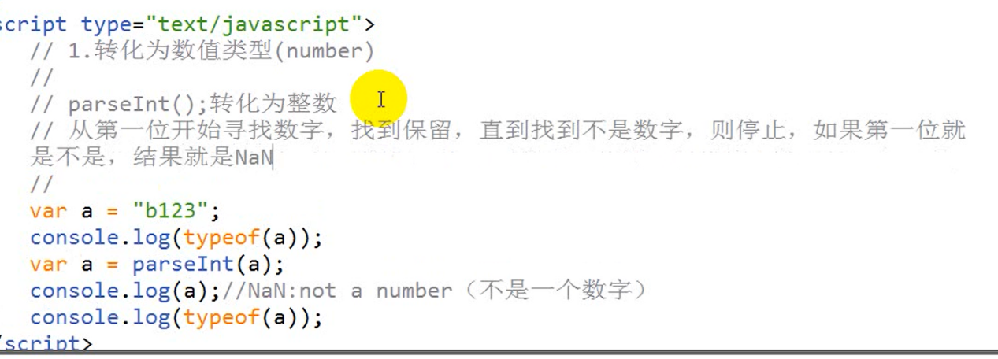**转化整数**

**转化浮点型**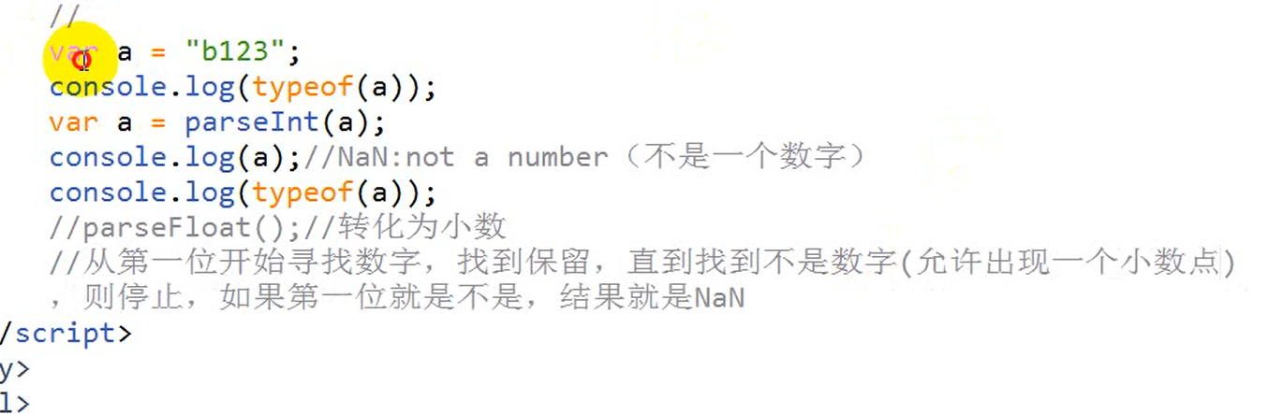

**转化为数值**

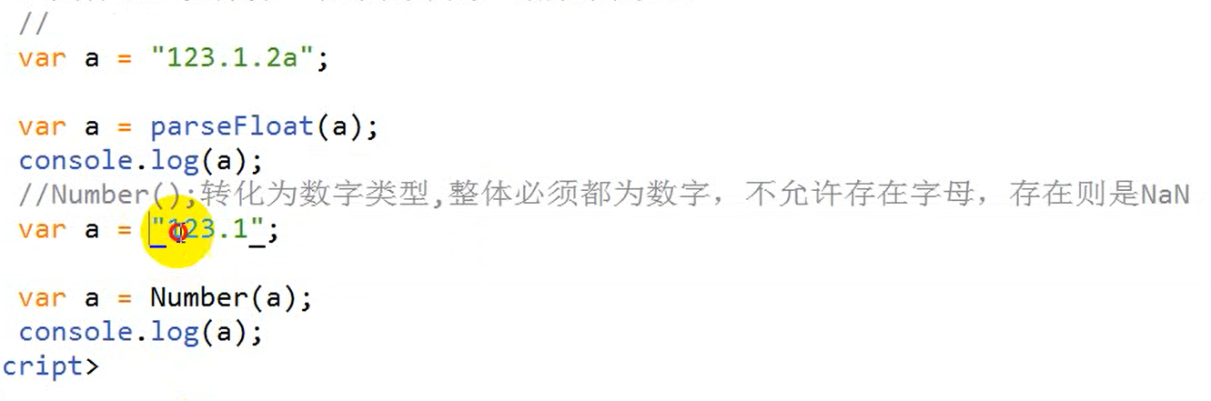

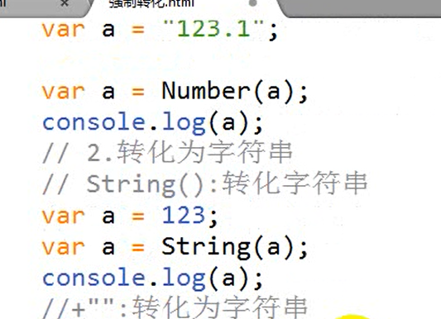**转化为字符串**

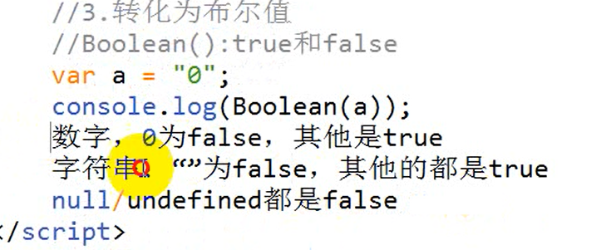**转化为布尔值**